

Samacharviswa English, Hindi, Gujarati News agency

UDYAM-GJ-01-0352095 (M0) 8128121059 & 9427027256

તા.16-10-2026

પૂર્વવર્તી OFBના કોર્પોરેટીકરણમાં મહત્વપૂર્ણ સીમાચિહ્ન: 99.8% કર્મચારીઓએ વિકલ્પ પ્રક્રિયા પૂર્ણ કરી

59,000 કર્મચારીઓમાંથી 99.8% કર્મચારીઓએ 15 ઑક્ટોબર 2026 સુધીમાં પસંદગી નોંધાવી; સંરક્ષણ ઉત્પાદન વિભાગ અને સાતેય DPSUના સંકલિત પ્રયાસોથી પ્રક્રિયા સફળતાપૂર્વક સંપન્ન
એસવીએન. નવી દિલ્હી:
અગાઉના ઓર્ડનન્સ ફેક્ટરી બોર્ડ (OFB)ના કોર્પોરેટીકરણની પ્રક્રિયામાં એક મહત્વપૂર્ણ સીમાચિહ્ન હાંસલ કરવામાં આવ્યું છે. કર્મચારીઓ માટે વિકલ્પ પસંદગીની પ્રક્રિયા 15 ઑક્ટોબર 2026ના રોજ સફળતાપૂર્વક પૂર્ણ થઈ હતી. આ પ્રક્રિયા દરમિયાન કુલ 59,000 કર્મચારીઓમાંથી 99.8 ટકા કર્મચારીઓએ નિર્ધારિત સમયમર્યાદામાં પોતાના વિકલ્પો નોંધાવ્યા હતા.
આ સમગ્ર પ્રક્રિયા પારદર્શક અને કર્મચારીઓ માટે સરળ એવા પોર્ટલના માધ્યમથી હાથ ધરવામાં આવી હતી. ડિજિટલ વ્યવસ્થાના કારણે કર્મચારીઓ માટે પોતાની પસંદગી નોંધાવવાની પ્રક્રિયા સુગમ બની હતી અને નિર્ધારિત સમયમર્યાદામાં આ કામગીરી સફળતાપૂર્વક પૂર્ણ થઈ હતી.
આ સિદ્ધિ સંરક્ષણ ઉત્પાદન વિભાગ (Department of Defence Production) અને તમામ સાત સંરક્ષણ ક્ષેત્રનાં જાહેર સાહસો (Defence Public Sector Undertakings – DPSUs) વચ્ચેના સંકલિત પ્રયાસોનું પરિણામ છે. તમામ સંબંધિત સંસ્થાઓએ સંક્રમણની પ્રક્રિયા સરળતાથી અને વ્યવસ્થિત રીતે પૂર્ણ થાય તે સુનિશ્ચિત કરવામાં મહત્વપૂર્ણ ભૂમિકા ભજવી હતી.
પૂર્વવર્તી OFBના કોર્પોરેટીકરણની પ્રક્રિયામાં કર્મચારીઓની પસંદગી નોંધાવવાની કામગીરી આટલા મોટા પાયે સફળતાપૂર્વક પૂર્ણ થવી એ સંરક્ષણ ઉત્પાદન ક્ષેત્રમાં સંસ્થાકીય પરિવર્તન તરફનું નોંધપાત્ર પગલું માનવામાં આવે છે.

‘સર્વત્ર સર્વોત્તમ સુરક્ષા’ના સંકલ્પ સાથે NSGના 42મા સ્થાપના દિવસની ઉજવણી

ભારતીય વાયુસેનાના તમામ એર વોરિયર્સે નેશનલ સિક્યુરિટી ગાર્ડના જવાનો અને તેમના પરિવારજનોને પાઠવી શુભેચ્છાઓ
એસવીએન.નવી દિલ્હી:
નેશનલ સિક્યુરિટી ગાર્ડ (NSG)ના 42મા સ્થાપના દિવસ નિમિત્તે ભારતીય વાયુસેનાના તમામ એર વોરિયર્સ દ્વારા NSGના તમામ જવાનો અને તેમના પરિવારજનોને હાર્દિક શુભેચ્છાઓ પાઠવવામાં આવી છે.
‘સર્વત્ર સર્વોત્તમ સુરક્ષા’ (Sarvatra Sarvottam Suraksha)ના ધ્યેયમંત્ર સાથે NSG દેશની સુરક્ષા વ્યવસ્થામાં મહત્વપૂર્ણ ભૂમિકા ભજવે છે. રાષ્ટ્રીય સુરક્ષા અને આતંકવાદ વિરોધી કામગીરી માટે વિશેષ તાલીમ પામેલા NSGના જવાનોની સેવા, સમર્પણ અને સાહસને બિરદાવતાં ભારતીય વાયુસેનાએ સ્થાપના દિવસ નિમિત્તે શુભકામનાઓ વ્યક્ત કરી છે.
આ પ્રસંગે NSGના તમામ કર્મચારીઓ તથા તેમના પરિવારજનોને અભિનંદન પાઠવી દેશની સુરક્ષા માટે તેમની નિષ્ઠા અને યોગદાનની પ્રશંસા કરવામાં આવી છે.

સુરતમાં બીજા ખોડલધામની જાહેરાત: વરાછામાં બનશે ‘અન્નપૂર્ણા ખોડલધામ’


અંત્રોલી બાદ હવે મોટા વરાછામાં નવા ધાર્મિક સંકુલનું નિર્માણ કરાશે; મુકેશ પટેલ અને જયંતિ એકલારા સંભાળશે પ્રોજેક્ટની જવાબદારી
એસવીએન. સુરત:
ડાયમંડ સિટી સુરતમાં ખોડલધામના વધુ એક પ્રોજેક્ટની જાહેરાત થતાં પાટીદાર સમાજમાં ઉત્સાહનો માહોલ જોવા મળી રહ્યો છે. નવરાત્રિ મહોત્સવ દરમિયાન મોટા વરાછા ખાતે ‘અન્નપૂર્ણા ખોડલધામ’ના નિર્માણની વિધિવત જાહેરાત કરવામાં આવી હતી. આ સાથે સુરતમાં ખોડલધામના બે અલગ-અલગ પ્રોજેક્ટ આકાર પામવાની સંભાવના ઊભી થઈ છે. અગાઉ કાગવડ ખોડલધામ ટ્રસ્ટના પ્રમુખ નરેશ પટેલ દ્વારા અંત્રોલી વિસ્તારમાં ખોડલધામ બનાવવાની જાહેરાત કરવામાં આવી હતી. હવે વરાછામાં નવા ધામની જાહેરાત થતાં દક્ષિણ ગુજરાતના પાટીદાર સમાજમાં ધાર્મિક અને સામાજિક પ્રવૃત્તિઓને નવું કેન્દ્ર મળવાની આશા જાગી છે.

મોટા વરાછાના ગરબા મહોત્સવમાં જાહેરાત
મોટા વરાછા ખાતે આયોજિત ‘શેરી ઓટલો ગરબા મહોત્સવ’ દરમિયાન હજારો ખેલૈયાઓ અને સમાજના અગ્રણીઓની હાજરીમાં ‘અન્નપૂર્ણા ખોડલધામ’ના નિર્માણની જાહેરાત કરવામાં આવી હતી. નવરાત્રિના પવિત્ર માહોલમાં આ જાહેરાત થતાં ઉપસ્થિત લોકોમાં ઉત્સાહ જોવા મળ્યો હતો. કાર્યક્રમના મંચ પરથી નવા ધાર્મિક સંકુલની ઘોષણા કરવામાં આવી હતી. આ પ્રસંગે પ્રસ્તાવિત ‘અન્નપૂર્ણા ખોડલધામ’ની ઝાંખી પણ રજૂ કરવામાં આવી હતી.
આ નવા પ્રોજેક્ટની જવાબદારી સમાજના અગ્રણી મુકેશ પટેલ સંભાળશે. તેમને સામાજિક અગ્રણી જયંતિ એકલારાનો સાથ મળશે. જોકે, પ્રોજેક્ટ માટેની જમીન, નિર્માણનું સ્થળ, ખર્ચ, સમયમર્યાદા અને ખાતમુહૂર્ત અંગેની વિગતવાર માહિતી હજુ જાહેર થવાની બાકી છે.

અંત્રોલી બાદ વરાછામાં પણ ખોડલધામ
સુરતમાં ખોડલધામના નિર્માણ અંગે અગાઉથી ચર્ચા ચાલી રહી હતી. ચાલુ વર્ષના 6 મેના રોજ કાગવડ ખોડલધામ ટ્રસ્ટના પ્રમુખ નરેશ પટેલે સુરતમાં પત્રકાર પરિષદ યોજીને અંત્રોલી વિસ્તારમાં 40 વીઘાથી વધુ જમીન પર ખોડલધામ બનાવવાની યોજના અંગે માહિતી આપી હતી. આ પ્રોજેક્ટ માટે આસો નવરાત્રિની આસપાસ ખાતમુહૂર્ત કરીને નિર્માણકાર્ય આગળ વધારવાની યોજના પણ રજૂ કરવામાં આવી હતી.
હવે વરાછામાં ‘અન્નપૂર્ણા ખોડલધામ’ની જાહેરાત થતાં સુરતમાં બે અલગ-અલગ ધાર્મિક સંકુલના નિર્માણની ચર્ચા તેજ બની છે. જોકે, બંને પ્રોજેક્ટ અલગ છે અને તેમની જમીન, ટ્રસ્ટી માળખું, આયોજન તથા નિર્માણની પ્રગતિ અંગેની વિગતો અલગથી સ્પષ્ટ થવાની રહેશે.

પાટીદાર સમાજ માટે આસ્થાનું નવું કેન્દ્ર બનવાની આશા
સુરત અને આસપાસના વિસ્તારોમાં પાટીદાર સમાજની મોટી વસ્તી વસે છે. આવા સંજોગોમાં નવા ધાર્મિક સંકુલના નિર્માણથી શ્રદ્ધાળુઓને ધાર્મિક કાર્યક્રમો, સામાજિક મેળાવડા અને વિવિધ સામૂહિક પ્રવૃત્તિઓ માટે સુવિધા મળી શકે છે. ‘અન્નપૂર્ણા ખોડલધામ’ના પ્રોજેક્ટને લઈને સમાજના અગ્રણીઓ અને શ્રદ્ધાળુઓમાં આશાવાદ જોવા મળી રહ્યો છે.
હાલમાં આ પ્રોજેક્ટની જાહેરાત કરવામાં આવી છે. આગામી દિવસોમાં જમીનની પસંદગી, નિર્માણની રૂપરેખા, ખાતમુહૂર્તની તારીખ અને અન્ય વ્યવસ્થાઓ અંગે વધુ વિગતો જાહેર થવાની શક્યતા છે. આ વિગતો સામે આવ્યા બાદ પ્રોજેક્ટના વ્યાપ અને નિર્માણકાર્યની સમયમર્યાદા અંગે વધુ સ્પષ્ટતા થશે.
એકંદરે, અંત્રોલી બાદ વરાછામાં પણ ખોડલધામના નવા પ્રોજેક્ટની જાહેરાત સુરતના ધાર્મિક અને સામાજિક ક્ષેત્રે નોંધપાત્ર ઘટના બની છે. હવે આ જાહેરાતને વાસ્તવિક સ્વરૂપ આપવા માટે આગળની કામગીરી ક્યારે શરૂ થાય છે તેના પર સૌની નજર રહેશે.

અમદાવાદ: ગરબામાં ખુરશી બાબતે મહિલાઓ વચ્ચેના ઝઘડાએ હિંસક વળાંક લીધો, સોસાયટીના ચેરમેન પર હુમલો
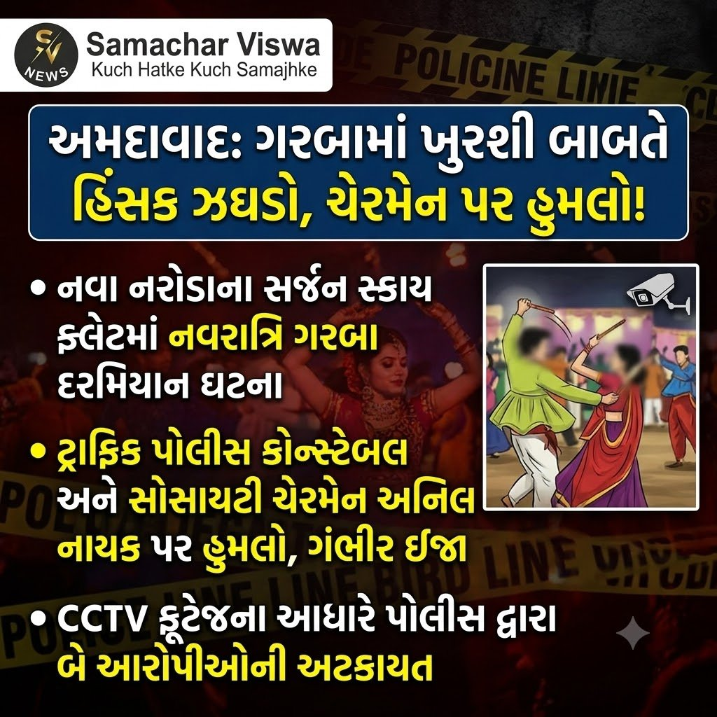
નવા નરોડાના સર્જન સ્કાય ફ્લેટમાં નવરાત્રિ દરમિયાન મારામારીની ઘટના • ટ્રાફિક પોલીસના હેડ કોન્સ્ટેબલ અને સોસાયટીના ચેરમેન અનિલ નાયકને ગંભીર ઈજા • CCTV ફૂટેજના આધારે બે આરોપીઓની અટકાયત
એસવીએન. અમદાવાદ
અમદાવાદના નવા નરોડા વિસ્તારમાં નવરાત્રિ મહોત્સવ દરમિયાન ખુરશીમાં બેસવા બાબતે મહિલાઓ વચ્ચે થયેલી સામાન્ય બોલાચાલીએ હિંસક સ્વરૂપ ધારણ કર્યું હતું. સર્જન સ્કાય ફ્લેટમાં બનેલી આ ઘટનામાં સમાધાન કરાવવા વચ્ચે પડેલા સોસાયટીના ચેરમેન અને શહેર ટ્રાફિક પોલીસમાં હેડ કોન્સ્ટેબલ તરીકે ફરજ બજાવતા અનિલ નાયક પર હુમલો કરવામાં આવ્યો હતો. હુમલામાં માથાના ભાગે ગંભીર ઈજા થતાં તેમને લોહીલુહાણ હાલતમાં ખાનગી હોસ્પિટલમાં સારવાર માટે ખસેડવામાં આવ્યા હતા. આ મામલે નરોડા પોલીસે CCTV ફૂટેજના આધારે બે આરોપીઓની અટકાયત કરી વધુ તપાસ હાથ ધરી છે.

ગરબામાં ખુરશી બાબતે મહિલાઓ વચ્ચે બોલાચાલી
મળતી માહિતી મુજબ, 15 ઑક્ટોબરની રાત્રે નવા નરોડા સ્થિત સર્જન સ્કાય ફ્લેટમાં નવરાત્રિ નિમિત્તે ગરબાનું આયોજન કરવામાં આવ્યું હતું. આ દરમિયાન સોસાયટીમાં રહેતી નિધિ લાડવા અને હીનાબહેન પંચાલ વચ્ચે ખુરશીમાં બેસવા અથવા ખુરશી લેવા બાબતે બોલાચાલી થઈ હતી. વિવાદ વધતાં નિધિ લાડવાના પિતા છગનભાઈ પણ ત્યાં આવી પહોંચ્યા હતા.
જોકે, સોસાયટીના અન્ય સભ્યોએ વચ્ચે પડીને બંને પક્ષોને સમજાવ્યા હતા અને મામલો થાળે પાડ્યો હતો. પ્રાથમિક રીતે સમાધાન થઈ ગયું હોવાનું જણાતું હતું, પરંતુ થોડા જ સમયમાં વિવાદે ફરી ઉગ્ર સ્વરૂપ ધારણ કર્યું હતું.

સમાધાન બાદ બહારથી આવેલા શખસોએ કર્યો હુમલો
બોલાચાલી બાદ હિતેન્દ્ર લાડવા સહિત બે શખસો બાઇક પર સોસાયટીમાં આવ્યા હતા. તેઓ નિધિ લાડવાના પક્ષે બોલીને ગાળાગાળી કરવા લાગ્યા હતા. આથી સોસાયટીના ચેરમેન અનિલ નાયક અને અન્ય સભ્યોએ તેમને સમજાવીને ત્યાંથી બહાર મોકલી દીધા હતા.
જોકે, ગણતરીની મિનિટોમાં જ બે એક્ટિવા પર ચાર શખસો લાકડાના દંડા લઈને સોસાયટીના ગેટ પાસે આવી પહોંચ્યા હતા. આ શખસોએ ફરીથી હોબાળો મચાવ્યો હતો. આ દરમિયાન એક શખસે જાહેરમાં ટી-શર્ટ ઉતારીને ગાળાગાળી કરી હતી અને દંડા વડે અનિલ નાયક પર હુમલો કર્યો હતો. તેમને દંડાના બે ફટકા મારવામાં આવ્યા હોવાની વિગતો સામે આવી છે.

માથાના ભાગે તીક્ષ્ણ હથિયારથી ઈજા
આરોપીઓ સોસાયટીના પરિસરમાં ઘૂસી મારામારી કરવા લાગ્યા હતા. હુમલામાં અંશ લાડવા, મહાવીરસિંહ રાણા, કૃતાર્થસિંહ રાઓલ સહિતના શખસોનાં નામ સામે આવ્યાં છે. અનિલ નાયક વચ્ચે પડીને મામલો શાંત કરાવવાનો પ્રયાસ કરી રહ્યા હતા ત્યારે અંશ લાડવાએ તેમના માથાના ભાગે પંચ જેવા તીક્ષ્ણ હથિયારથી હુમલો કર્યો હોવાનો આક્ષેપ છે.
હુમલાને પગલે અનિલ નાયક ગંભીર રીતે ઘાયલ થયા હતા અને લોહીલુહાણ હાલતમાં તેમને હોસ્પિટલમાં લઈ જવામાં આવ્યા હતા. સોસાયટીના અન્ય રહીશો દોડી આવતાં હુમલાખોરો ઘટનાસ્થળેથી ફરાર થઈ ગયા હતા.

CCTV ફૂટેજના આધારે પોલીસની કાર્યવાહી
સમગ્ર મારામારીની ઘટના સોસાયટીમાં લગાવેલા CCTV કેમેરામાં કેદ થઈ ગઈ હતી. ઘટનાની જાણ થતાં નરોડા પોલીસ ઘટનાસ્થળે પહોંચી હતી અને ફરિયાદના આધારે તપાસ શરૂ કરી હતી. પોલીસ દ્વારા CCTV ફૂટેજની તપાસ કરીને બે આરોપીઓની અટકાયત કરવામાં આવી છે. અન્ય સંડોવાયેલા શખસોની ભૂમિકા સહિતના મુદ્દે વધુ તપાસ હાથ ધરવામાં આવી રહી છે.
નવરાત્રિ જેવા ઉત્સવ દરમિયાન ખુરશી બાબતે શરૂ થયેલો વિવાદ મારામારી અને ગંભીર હુમલા સુધી પહોંચતાં સોસાયટીના રહીશોમાં ચિંતાનો માહોલ જોવા મળ્યો હતો.

રાજ્ય કક્ષાની ટેબલ ટેનિસ ચેમ્પિયનશિપનો ગાંધીધામમાં પ્રારંભ
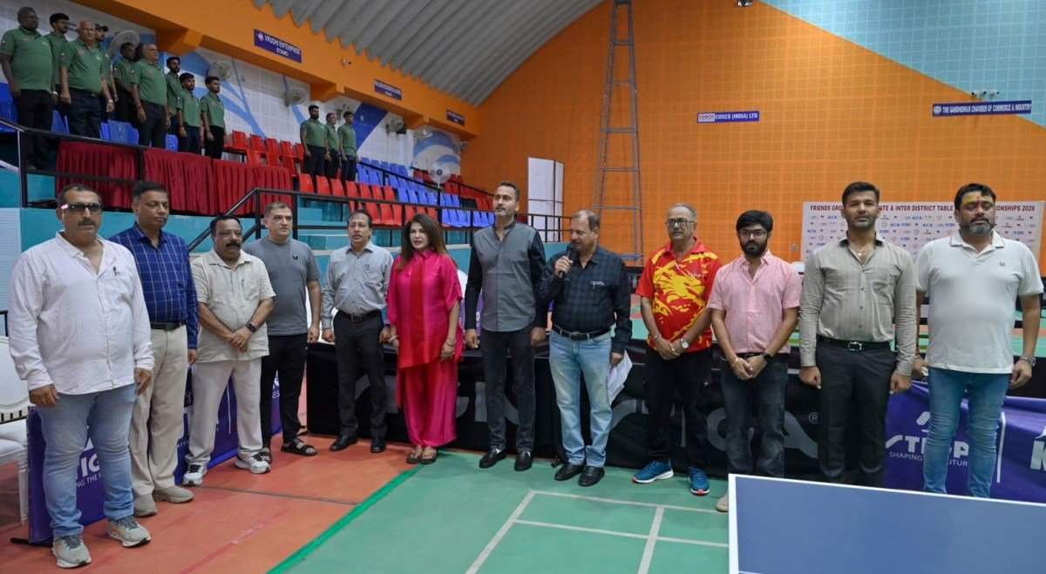

600થી વધુ એન્ટ્રીઓ સાથે ગુજરાત રાજ્ય અને આંતરજિલ્લા ટેબલ ટેનિસ ચેમ્પિયનશિપ 2026નો પ્રારંભ; 20 ઑક્ટોબર સુધી ખેલાડીઓ વચ્ચે રોમાંચક મુકાબલા જામશે
એસવીએન. ગાંધીધામ
ગુજરાતના ટેબલ ટેનિસ રમતજગતની પ્રતિષ્ઠિત સ્પર્ધાઓમાં સ્થાન ધરાવતી ‘ફ્રેન્ડ્સ ગ્રુપ ગુજરાત રાજ્ય અને આંતરજિલ્લા ટેબલ ટેનિસ ચેમ્પિયનશિપ 2026’નો શુક્રવારથી ગાંધીધામના આદિપુર સ્થિત હરેશ સંઘતાણી સ્પોર્ટ્સ કોમ્પ્લેક્સના સ્વ. એમ. પી. મિત્રા ઇન્ડોર સ્ટેડિયમ ખાતે પ્રારંભ થયો છે. ગુજરાત રાજ્ય ટેબલ ટેનિસ એસોસિએશન (GSTTA) દ્વારા આયોજિત આ ચેમ્પિયનશિપમાં 600થી વધુ એન્ટ્રીઓ નોંધાઈ છે, જે રાજ્યમાં ટેબલ ટેનિસ પ્રત્યે ખેલાડીઓના ઉત્સાહ અને વધતી લોકપ્રિયતાને દર્શાવે છે.
16થી 20 ઑક્ટોબર દરમિયાન યોજાનારી આ સ્પર્ધા રાજ્યના ટેબલ ટેનિસ કેલેન્ડરમાં સૌથી વધુ રેન્કિંગ પોઇન્ટ્સ ધરાવતી ટુર્નામેન્ટ તરીકે વિશેષ મહત્ત્વ ધરાવે છે. આ સ્પર્ધામાં રાજ્યભરના ખેલાડીઓને પોતાની રમતકૌશલ્ય, પ્રતિભા અને સ્પર્ધાત્મક ક્ષમતાનું પ્રદર્શન કરવાની તક મળશે. આગામી પાંચ દિવસ દરમિયાન વિવિધ કેટેગરીમાં ખેલાડીઓ વચ્ચે રસાકસીભર્યા મુકાબલા જોવા મળશે.

ઉદ્ઘાટન સમારોહમાં રમતગમત ક્ષેત્રના અગ્રણીઓ ઉપસ્થિત
ચેમ્પિયનશિપનું ઉદ્ઘાટન શુક્રવારે વિશાલ સિંઘવીના હસ્તે કરવામાં આવ્યું હતું. આ પ્રસંગે ગાંધીધામના ફ્રેન્ડ્સ ગ્રુપના ડિરેક્ટર્સ જિતેન્દ્ર સિંઘવી અને મૃદુલ સિંઘવી વિશેષ ઉપસ્થિત રહ્યા હતા.
ઉદ્ઘાટન સમારોહમાં સ્ટેટ બેંક ઑફ ઇન્ડિયાના આસિસ્ટન્ટ જનરલ મેનેજર એસ. એમ. અય્યર, GSTTAનાં ઉપપ્રમુખ અને KDTTAનાં પ્રમુખ તુલસી સુજાન, GSTTAના કાર્યકારી પ્રમુખ કુશલ સંઘતાણી, માનદ્ મંત્રી હરિકુમાર પિલ્લઈ અને ખજાનચી રૂજુલ પટેલ ઉપસ્થિત રહ્યા હતા.
આ ઉપરાંત KDTTAના માનદ્ મંત્રી મનીષ હિંગોરાણી, સહમંત્રી કમલ આસનાની તથા સ્થાપક સભ્યો પ્રશાંત બુચ અને રાજીવ સિંગ સહિતના મહાનુભાવોએ પણ હાજરી આપી હતી.
ગાંધીધામમાં યોજાઈ રહેલી આ રાજ્ય કક્ષાની ચેમ્પિયનશિપ આગામી 20 ઑક્ટોબર સુધી ચાલશે. 600થી વધુ એન્ટ્રીઓ સાથે શરૂ થયેલી આ સ્પર્ધામાં ખેલાડીઓ વચ્ચેના મુકાબલા ટેબલ ટેનિસપ્રેમીઓ માટે આકર્ષણનું કેન્દ્ર બનશે. રાજ્યના ખેલાડીઓને પોતાની પ્રતિભા સાબિત કરવા અને રેન્કિંગ પોઇન્ટ્સ મેળવવા માટે આ સ્પર્ધા મહત્ત્વપૂર્ણ મંચ પૂરો પાડશે.

રાષ્ટ્રીય એકતા દિવસ પહેલાં એકતાનગર ‘નો-ફ્લાય ઝોન’ જાહેર, ડ્રોન-પતંગ ઉડાવવા પર પ્રતિબંધ
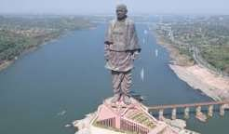

વડાપ્રધાન નરેન્દ્ર મોદીની ઉપસ્થિતિમાં 31 ઓક્ટોબરે રાષ્ટ્રીય એકતા દિવસની ઉજવણી યોજાશે ; સુરક્ષાને ધ્યાનમાં રાખીને 29થી 31 ઓક્ટોબર સુધી જાહેરનામું અમલમાં રહેશે
એસવીએન. રાજપીપળા:
નર્મદા જિલ્લાના એકતાનગર ખાતે આગામી 31 ઓક્ટોબર, 2026ના રોજ વડાપ્રધાન નરેન્દ્ર મોદીની ઉપસ્થિતિમાં રાષ્ટ્રીય એકતા દિવસની ઉજવણી યોજાનાર છે. આ કાર્યક્રમ દરમિયાન વડાપ્રધાનની સુરક્ષાને ધ્યાનમાં રાખીને વહીવટી તંત્ર દ્વારા મહત્વપૂર્ણ નિર્ણય લેવામાં આવ્યો છે. ગરુડેશ્વર તાલુકામાં આવેલા સ્ટેચ્યુ ઓફ યુનિટી એરિયા ડેવલપમેન્ટ એન્ડ ટુરિઝમ ડેવલપમેન્ટ ઓથોરિટી હેઠળના એકતાનગરના સમગ્ર વિસ્તારને ‘નો-ફ્લાય ઝોન’ જાહેર કરવામાં આવ્યો છે.
અધિક જિલ્લા મેજિસ્ટ્રેટ સી.કે. ઉંધાડ દ્વારા મળેલી સત્તાની રૂએ આ અંગેનું જાહેરનામું બહાર પાડવામાં આવ્યું છે. જાહેરનામા અનુસાર, એકતાનગર વિસ્તારમાં સુરક્ષાના કારણોસર જમીન પરથી આકાશ તરફ વિવિધ વસ્તુઓ ઉડાડવા કે ફરકાવવા પર પ્રતિબંધ મૂકવામાં આવ્યો છે. આ નિર્ણયનો મુખ્ય હેતુ રાષ્ટ્રીય એકતા દિવસની ઉજવણી દરમિયાન સુરક્ષા વ્યવસ્થા જાળવવાનો અને કોઈ અનિચ્છનીય બનાવ ન બને તેની તકેદારી રાખવાનો છે.

ડ્રોન, પતંગ અને ફુગ્ગા ઉડાડવા પર પ્રતિબંધ
જાહેરનામા મુજબ, એકતાનગરના નિયત વિસ્તારમાં આઈનીઝ તુક્કલ, ફુગ્ગા, પતંગ, વાવટા, ડ્રોન તથા સિન્થેટિક પ્લાસ્ટિક જેવી વસ્તુઓ ઉડાડવા અથવા ફરકાવવા પર મનાઈ ફરમાવવામાં આવી છે. આ પ્રતિબંધને પગલે સ્થાનિક નાગરિકો, વેપારીઓ, પ્રવાસીઓ અને અન્ય સંબંધિત લોકોએ જાહેરનામાની જોગવાઈઓનું પાલન કરવાનું રહેશે.
રાષ્ટ્રીય એકતા દિવસના કાર્યક્રમમાં મોટી સંખ્યામાં મહાનુભાવો, સુરક્ષાકર્મીઓ અને મુલાકાતીઓ ઉપસ્થિત રહેવાની સંભાવનાને ધ્યાનમાં રાખીને સુરક્ષા એજન્સીઓ દ્વારા જરૂરી સાવચેતી રાખવામાં આવી રહી છે. નો-ફ્લાય ઝોન જાહેર કરવાથી હવાઈ માર્ગે ઊભા થઈ શકે તેવા સંભવિત સુરક્ષા જોખમોને નિયંત્રિત કરવામાં મદદ મળશે.

પોલીસ અને સુરક્ષા દળોને અપવાદ
જાહેરનામામાં કેટલીક વિશેષ છૂટ પણ આપવામાં આવી છે. પોલીસ વિભાગ અને સુરક્ષા દળો દ્વારા ઉપયોગમાં લેવાતાં સંસાધનોને તેમજ પોલીસ વિભાગ તરફથી પરવાનગી મેળવેલ સંસાધનોને આ પ્રતિબંધમાંથી મુક્તિ આપવામાં આવી છે. એટલે કે, સુરક્ષા વ્યવસ્થા અને અધિકૃત કામગીરી માટે જરૂરી સંસાધનોનો ઉપયોગ મંજૂરીને આધીન રહી શકશે.

29 ઓક્ટોબરથી 31 ઓક્ટોબર સુધી અમલ
વહીવટી તંત્ર દ્વારા જાહેર કરાયેલા આદેશનો અમલ 29 ઓક્ટોબર, 2026ના રોજ રાત્રે 12 વાગ્યાથી શરૂ થઈને 31 ઓક્ટોબર, 2026ના રોજ રાત્રે 12 વાગ્યા સુધી રહેશે. આ સમયગાળા દરમિયાન એકતાનગરના સમગ્ર જાહેરનામા હેઠળ આવરી લેવાયેલા વિસ્તારમાં પ્રતિબંધોનું પાલન કરવું ફરજિયાત રહેશે.
જાહેરનામાનો ભંગ કરનાર વ્યક્તિ સામે કાયદેસરની કાર્યવાહી કરવામાં આવશે અને તે શિક્ષાને પાત્ર બનશે. તેથી એકતાનગરમાં રહેતા નાગરિકો, પ્રવાસીઓ અને આસપાસના વિસ્તારના લોકોએ આ સમયગાળા દરમિયાન ડ્રોન, પતંગ, ફુગ્ગા કે પ્રતિબંધિત વસ્તુઓ ઉડાડવાનું ટાળવું પડશે.
રાષ્ટ્રીય એકતા દિવસની ઉજવણી શાંતિપૂર્ણ અને સુરક્ષિત માહોલમાં સંપન્ન થાય તે માટે વહીવટી તંત્ર દ્વારા આ પગલું લેવામાં આવ્યું છે. નાગરિકોને જાહેરનામાની સૂચનાઓનું પાલન કરીને સુરક્ષા વ્યવસ્થામાં સહયોગ આપવા અપીલ કરવામાં આવે છે.

કામરેજમાં ₹8.66 કરોડના માર્ગકાર્યોનું ખાતમુહૂર્ત, ગ્રામ્ય વિકાસને વેગ મળશે

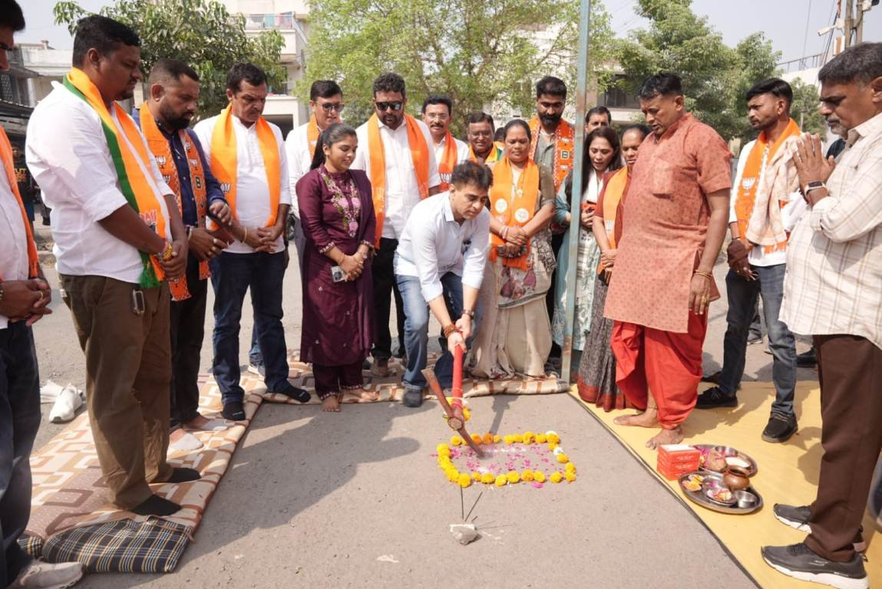
આરોગ્ય મંત્રી પ્રફુલ પાનશેરીયાની પહેલથી છ માર્ગોનું નિર્માણ શરૂ • આગામી બે દિવસમાં માર્ગકાર્યો સહિતના વિકાસ માટે કરોડો રૂપિયાના પ્રોજેક્ટનું ખાતમુહૂર્ત
એસવીએન. સુરત
કામરેજ વિધાનસભા વિસ્તારમાં ગ્રામ્ય માર્ગ સુવિધાઓને વધુ મજબૂત બનાવવા માટે આજે ₹8.66 કરોડના ખર્ચે છ માર્ગોના નિર્માણકાર્યોનું ખાતમુહૂર્ત કરવામાં આવ્યું હતું. રાજ્યના આરોગ્ય મંત્રી અને કામરેજના ધારાસભ્ય પ્રફુલ પાનશેરીયાની પહેલ તથા મુખ્યમંત્રી ભૂપેન્દ્ર પટેલના માર્ગદર્શન હેઠળ હાથ ધરવામાં આવી રહેલા આ વિકાસકાર્યોથી ગ્રામ્ય પરિવહન વ્યવસ્થાને નવી ગતિ મળવાની આશા છે. આગામી બે દિવસમાં પણ અન્ય ગામોમાં માર્ગો સહિતના વિકાસકાર્યોનું ખાતમુહૂર્ત કરવામાં આવશે.
આજના કાર્યક્રમ અંતર્ગત વિવિધ ગામોને જોડતા છ માર્ગોની કુલ લંબાઈ 15.70 કિલોમીટર છે અને તેમની કુલ ટેન્ડર રકમ ₹8.66 કરોડ છે. આ માર્ગોના નિર્માણથી ગ્રામ્ય વિસ્તારોમાં અવરજવર સરળ બનવાની સાથે ખેડૂતોને ખેતર સુધી પહોંચવામાં અને ખેતપેદાશોની હેરફેર કરવામાં પણ રાહત મળશે.

આગામી બે દિવસમાં વધુ વિકાસકાર્યોને વેગ
કામરેજ વિધાનસભા વિસ્તારમાં વિકાસકાર્યોની શ્રેણી આગામી દિવસોમાં પણ આગળ વધશે. તા. 17 અને 18 ઑક્ટોબરના રોજ વિવિધ ગામોમાં માર્ગનિર્માણ સહિતના વિકાસકાર્યોનાં ખાતમુહૂર્તનું આયોજન કરવામાં આવ્યું છે. આ તબક્કાવાર આયોજનનો હેતુ વધુમાં વધુ ગામો સુધી પાયાની સુવિધાઓ પહોંચાડવાનો છે.
આગામી કાર્યક્રમોમાં વાવ, સેગવા, સેવણી, ઓરણા, વિહાણ, ચિખલી, નગોડ, કોળી ભરથાણા, શેખપુર, ધલુડી, અંત્રોલી, નવી પારડી, ધોરણપારડી, ચોર્યાસી અને આંબોલી સહિતનાં ગામોના માર્ગકાર્યોનો સમાવેશ થાય છે. આ ઉપરાંત ઓરણા ગામમાં પ્રધાનમંત્રી આવાસ યોજના હેઠળ અંદાજે ₹1.25 કરોડનાં વિકાસકાર્યનું પણ ખાતમુહૂર્ત કરવામાં આવનાર છે.

ખેડૂતો અને ગ્રામજનોને મળશે સીધો લાભ
લાડવી, ઉભેળ, માકણા, પરબ અને હલધરુ સહિતના વિસ્તારોમાં માર્ગનિર્માણનાં કાર્યો હાથ ધરવામાં આવ્યાં છે. ગ્રામ્ય વિસ્તારોમાં સારા રસ્તાઓ માત્ર અવરજવરની સુવિધા પૂરતી મર્યાદિત નથી, પરંતુ ખેતીવાડી, સ્થાનિક વેપાર-ધંધા, શિક્ષણ અને આરોગ્ય સેવાઓ સુધી પહોંચવા માટે પણ મહત્ત્વપૂર્ણ છે.
ખેડૂતોને ખેતર સુધી પહોંચવામાં સરળતા રહે, ખેતપેદાશો બજાર સુધી ઝડપથી પહોંચાડી શકાય અને ગ્રામજનોને રોજિંદા કામકાજ માટે એક ગામથી બીજા ગામે જવામાં મુશ્કેલી ન પડે તે માટે માર્ગ સુવિધાઓનું મજબૂતીકરણ જરૂરી છે. નવા માર્ગો તૈયાર થતાં સ્થાનિક નાગરિકોની અવરજવર વધુ સુગમ બનશે અને ગ્રામ્ય જીવનની અનેક મુશ્કેલીઓ હળવી થવાની આશા છે.

ગ્રામ્ય વિકાસ માટે સરકારની પ્રતિબદ્ધતા
ગ્રામ્ય વિસ્તારોમાં પાયાની સુવિધાઓનો વિકાસ થાય અને છેવાડાના નાગરિકો સુધી વિકાસનાં લાભો પહોંચે તે માટે રાજ્ય સરકાર દ્વારા માળખાકીય સુવિધાઓને પ્રાથમિકતા આપવામાં આવી રહી છે. કામરેજ વિસ્તારમાં માર્ગનિર્માણનાં આ કાર્યો ગ્રામ્ય પરિવહન વ્યવસ્થાને વધુ સુદૃઢ બનાવવાની દિશામાં મહત્ત્વપૂર્ણ પગલું છે.
આ માર્ગકાર્યો પૂર્ણ થયા બાદ કામરેજ વિસ્તારનાં ગામોમાં પરિવહન સુવિધા વધુ મજબૂત બનશે અને ખેતીવાડી સહિતની સ્થાનિક આર્થિક પ્રવૃત્તિઓને વેગ મળવાની અપેક્ષા છે. આગામી દિવસોમાં વિવિધ ગામોમાં હાથ ધરાનારા વિકાસકાર્યો ગ્રામ્ય વિસ્તારોના સર્વાંગી વિકાસ માટે મહત્ત્વપૂર્ણ સાબિત થઈ શકે છે.

